Rédiger un fait divers.

Choisis soit une image, soit un titre puis imagine et rédige un fait divers :
- - imagine les circonstances
- - imagine aussi comment s’est déroulé cet incident.
- - n’oublie pas l’issue : ce qu’il s’est passé ensuite.
Utilise la fiche outil pour vérifier que tu respectes les caractéristiques du fait divers.

Envoie ensuite ton travail à « florence.pehau@ac-poitiers.fr »
Je publierai ton article dans le fameux journal KISSAITOU qui sera posté sur le blog.

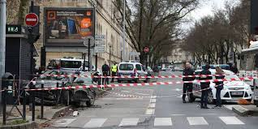
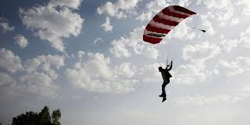


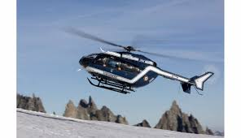

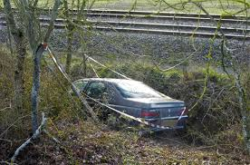
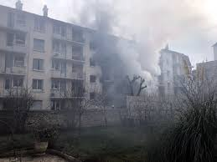

Un python réticulé dans les rues de Nice.
Un promeneur sauvé grâce à son chien.
Coincé en haut d’un arbre pendant 8 heures
Des enfants découvrent des peintures dans une grotte.
Des moutons sur le terrain de foot !
Vol de crayons rouges dans une école

